ỦY BAN NHÂN DÂN QUẬN 1
TRƯỜNG TRUNG HỌC CƠ SỞ
CHU VĂN AN

NỘI DUNG HƯỚNG DẪN HỌC SINH TỰ HỌC TUẦN 17
MÔN LỊCH SỬ VÀ ĐỊA LÍ 6
(Từ ngày 4/1 đến ngày 7/1)
-------------------------------------
1. Phiếu hướng dẫn học sinh tự học
NỘI DUNG | GHI CHÚ
ÔN TẬP | Phần Lịch sử
Hoạt động 1:  Đọc tài liệu và thực hiện các yêu cầu. | - Nguồn tài liệu: Sách giáo khoa Lịch sử - Địa lý 6 (Chân trời sáng tạo)  - Nội dung ôn tập: Theo đề cương  1. Đời sống vật chất của người nguyên thủy.  - Công cụ lao động bằng đá như mảnh tước, rìu đá được mài lưỡi, lao, cung tênBiết chế tạo công cụ lao động, biết dùng lửa để sưởi ấm và nướng thức ăn.  - Hái lượm hạt, quả; săn bắt thú rừng.  - Trồng trọt, chăn nuôi và thuần dưỡng động vậtNguồn thức ăn ngày càng phong phú. Bắt đầu sống định cư.  2. Sự chuyển biến trong xã hội nguyên thủy.  - Xã hội nguyên thuỷ phát triển qua ba giai đoạn: bầy người nguyên thuỷ, thị tộc, bộ lạc.  - Họ sống lệ thuộc vào tự nhiên; cùng làm chung và cùng hưởng thụ bằng nhau.  3. Những thành tựu văn hóa tiêu biểu của Lưỡng Hà cổ đại.  - Chữ viết và văn học: chữ hình nêm, bộ sử thi Gin-ga-mét.  - Luật pháp: bộ luật Ha-mu-ra-bi.  - Toán học: số học, hệ đếm số 60  - Kiến trúc và điêu khắc:  + Điêu khắc: tranh sư tử gầm trên gạch men, cảnh chiến tranh trên hộp gỗ…  + Kiến trúc: vườn treo Ba-bi-lon...  4. Quá trình thành lập nhà nước Ai Cập cổ đại.  - Khoảng năm 3000 TCN, vua Na-mơ thống nhất thượng và hạ Ai Cập Nhà nước ra đời.  - Đứng đầu nhà nước Ai Cập cổ đại là Pha-ra-ông có quyền lực tối cao.
Hoạt động 2: Kiểm tra, đánh giá quá trình tự học.  - Nhận biết  - Hiểu | Học và biết vận dụng trả lời câu hỏi trong đề KT.
BÀI 16  THỦY QUYỂN. VÒNG TUẦN HOÀN NƯỚC. NƯỚC NGẦM, BĂNG HÀ  (TIẾT 2) | Phần Địa lí
Hoạt động 1:  Đọctài liệu và thực hiện các yêu cầu. | II. Vòng tuần hoàn nước:  Quan sát hình 16.3 và đọc thông tin trong bài, em hãy:  - Cho biết nước mưa rơi xuống bề mặt đất sẽ tồn tại ở những đâu?  - Mô tả vòng tuần hoàn lớn của nước.  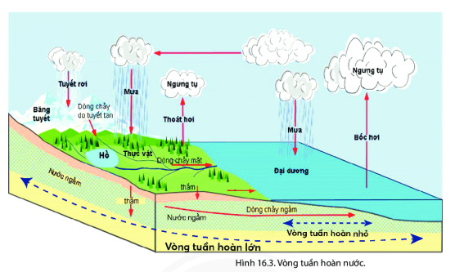  Nội dung bài học:  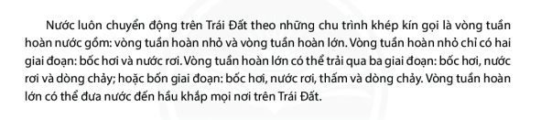
Hoạt động 2: Kiểm tra, đánh giá quá trình tự học.  - Nhận biết  - Hiểu | Hãy tìm ví dụ cho thấy nước ngầm có tham gia vào vòng tuần hoàn lớn của nước.
ÔN TẬP | Phần Địa lí
Hoạt động 1:  Đọctài liệu và thực hiện các yêu cầu. | - Nguồn tài liệu: Sách giáo khoa Lịch sử - Địa lý 6 (Chân trời sáng tạo)  - Nội dung ôn tập: Theo đề cương  II. PHẦN ĐỊA LÍ  1. Đặc điểm một số dạng địa hình chính trên Trái Đất.  - Núi: nhô cao rõ rệt, gồm đỉnh núi, sườn núi, chân núi.  - Cao nguyên: vùng đất rộng lớn, bề mặt khá bằng phẳng, sườn dốc.  - Đồi: nhô cao, đỉnh tròn, sườn thoải.  - Đồng bằng: thấp, tương đối bằng phẳng hoặc gợn sóng, độ dốc nhỏ.  2. Đặc điểm các đới khí hậu trên Trái Đất.  Đới khí hậu Nhiệt đới Ôn đới Hàn đới  Giới hạn Giữa hai chí tuyến Bắc và Nam Giữa hai chí tuyến đến vòng cực Từ hai vòng cực đến cực  Nhiệt độ Nóng quanh năm Trung bình Lạnh quanh năm  Gió Mậu dịch Tây ôn đới Đông cực  Lượng mưa 1000 – 2000mm 500 – 1500mm Dưới 500mm  3. Phân tích tranh ảnh, hình vẽ.  4. Đọc văn bản và trả lời các câu hỏi.
Hoạt động 2: Kiểm tra, đánh giá quá trình tự học.  - Nhận biết  - Hiểu | Học và biết vận dụng trả lời câu hỏi trong đề KT.
2. Học sinh ghi chép lại các câu hỏi thắc mắc, các trở ngại của học sinh khi thực hiện các nhiệm vụ học tập.
Trường:
Lớp:
Họ tên học sinh:
Môn học | Nội dung học tập | Câu hỏi của học sinh
LỊCH SỬ - ĐỊA LÍ | ÔN TẬP LỊCH SỬ  ÔN TẬP ĐỊA LÍ  BÀI 16. THỦY QUYỂN. VÒNG TUẦN HOÀN NƯỚC. NƯỚC NGẦM, BĂNG HÀ | 1/  2/  3/  1/  2/  3/  1/  2/  3/
HẾT

